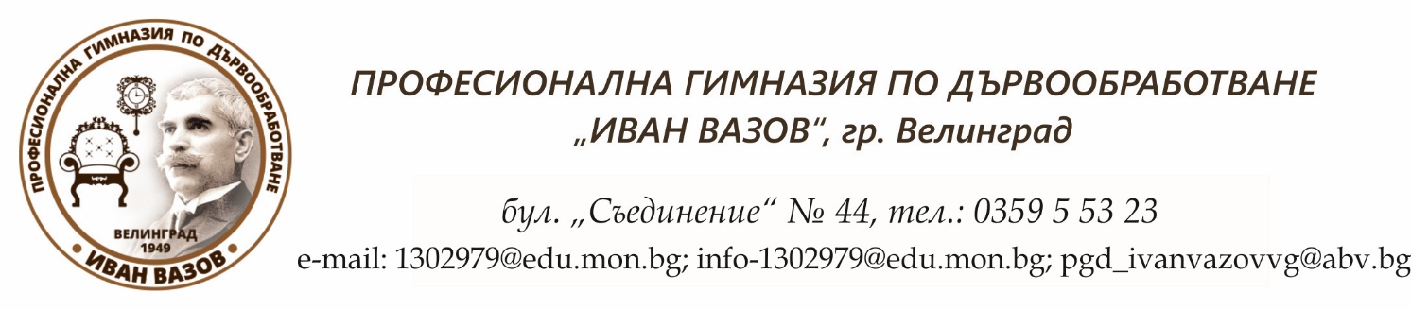

ЗАПОВЕД
№ 518 / 12.09.2025г.

Относно: Определяне на училищна комисия по БДП

На основание т.III, чл.1 и чл.2 от Система за организация и управление на дейностите, свързани с възпитанието и обучение по безопасност на движението по пътищата (БДП) в системата на предучилищното и училищно образование. утвърдена със Заповед № РД09-1289/31.08.2016г.

НАРЕЖДАМ:

Утвърждавам състава на училищна комисия по БДП в състав:
Председател: Альоша Кадьов
Членове: 1. Валентин Кадьов
2. Мария Китова
3.Костадин Мишев

Училищната комисия по БДП подпомага директора в контрола на обучението по БДП в създаването на условия за неговата ефективност, в реализацията на съвместни инициативи с институциите и обществеността за пътната безопасност на учениците.
Училищната комисия дава указания на класните ръководители за изготвяне на годишните планове по БДП. В края на учебната година информира Педагогическия съвет за резултатите от дейността си, включително и за предложения до кмета за подобряване па прилежащата инфраструктура преди началото на новата учебна година.
За работно място на УКБДП определям: Компютърен кабинет на гимназията.
С настоящата заповед да се запознае Педагогическия съвет на гимназията.

Директор:……….
инж. Росица Рускова

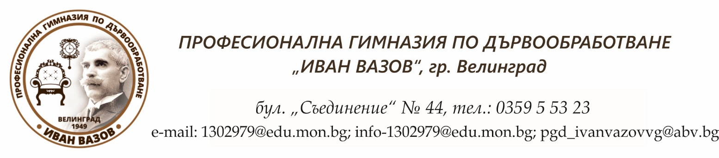

Утвърдил:…………………..
Директор: инж. Росица Рускова

П Л А Н
НА
КОМИСИЯТА ПО БЕЗОПАСНОСТ НА ДВИЖЕНИЕ ПО ПЪТИЩАТА НА НИВО УЧИЛИЩЕ
ЗА УЧЕБНАТА 2025 / 2026 ГОДИНА

Планът на комисията е приет на заседание на ПС с Протокол №13 /12.09.2025г. и Заповед № …/…..09.2025г. на Директора на училището

I. Организация
- Извършва се от директора на ПГД „ Иван Вазов“ - гp. Велинград със съдействието и участието на длъжностни лица от местните организации на MBP.
- Занятията се провеждат от класните ръководители в Часа на класа през учебната година, съобразени с конкретните специфични условия за обучение.
- При подготовката на учебните занятия по БДП и за реализирането на настоящия план се използва: специализирана литература, тематични предавания по телевизията и радиото, инструктивни материали от централния и местен печат, учебно — методически помагала и др.

II. Цели
- Опазване живота и здравето на учениците, на педагогическия и непедагогическия персонал в училището и извън него.
- Формиране у учениците на съзнателно и отговорно отношение към въпросите на личната безопасност и тази на околните, придобиване на основни знания и умения за разпознаване и оценка на опасните ситуации и вредните фактори в околната среда и оказване на помощ в случай на нужда.

III.ЗАДАЧИ
- Формиране на система от специални знания, умения и навици, необходими за успешната адаптация към условията на движението по пътя.
- Разширяване кръгозора на знанията на учениците чрез запознаване с основните опасности, способите за тяхното предотвратяване и защитата на човека от въздействията с опасен характер, предизвикани от уличното движение.
- Повишаване нивото на професионална подготовка и намаляване на безотговорността и неумението правилно да се определи собственото поведение при екстремни ситуации на пътя.
- Осигуряване знания за безопасно движение и за особеностите и опасностите на движението по пътищата.
- Създаване на оптимални условия за безопасно придвижване на учениците чрез изучаване правилата за движение по пътищата и с активната подкрепа на родители и учители.

IV. ДЕЙНОСТИ И МЕРОПРИЯТИЯ

- Повишаване квалификацията на педагогическите специалисти в системата на средното образование във връзка с обучението по БДП.
Срок 16.09.2025г
Отг. Председател на Комисията по БДП

- В началото на учебната година Комисията по БДП да направи оглед и да изготви предложение за обезопасяване на района на училището. Да се оформи пешеходна пътека.
Срок: 12.09.2025 г.
Отг.: Комисията по БДП

з. Запознаване на Педагогическия колектив с дейността на Комисията по БДП, нейната роля и място в обучението на учениците. Представяне на най-новите изисквания, свързани с обучението по БДП. Училищната комисия и класните ръководители да обсъдят програмите и възможностите за ефективно провеждане на занятията по БДП.

Срок: 12.09.2025 г.
Отг.: Комисията по БДП

4 ."Посланията на есенния лист"-ученици ще връчат своите послания за спазване на правилата за движение по пътищата, прикрепени към есенен лист, на водачите на MПC.
Срок 15.10.2025г
Отг. Класни ръководители клас и
преподавател по БДП
  - Преподаденият учебен материал по БДП да се отразява задължително в дневниците на паралелките.
Срок: през годината Отг.: класните ръководители и преподавател по БДП

  - В началото на учебната година Училищната комисия по БДП да запознае класните ръководители с пътно-транспортната обстановка в района на училището, а те от своя страна в часа на класа да запознаят учениците с пътно-транспортната обстановка в района на училището.
Срок: 22.10.2025 г.
Отг.: класните ръководители и преподавател по БДП
  - Да се интегрира обучението по БДП с другите учебни предмети.

Срок: през годината Отг.: учителите по БДП и преподавател по БДП

    - Класните ръководители да проведат беседа-разговор за поведението на учениците като участници в пътното движение. В края на всеки последен час да се извършва петминутка по БДП
Срок: през годината Отг.: всички учители

    - Разясняване ползата от носене на светли дрехи и светлоотразителни елементи за по-добра видимост на детето като участник в движението; употребата на предпазни колани от децата — пътници; предпазни каски и други защитни средства за децата — велосипедисти, мотопедисти, скейтбордисти и ролеристи.
Срок: през годината Отг.: класните ръководители и преподавател по БДП

    - Провеждане на разяснителни кампании за взаимовръзката между скоростта на движение, спирачния път на пътното превозно средство, силата на удара и риска от причиняване на смъртта на пешеходците.

Срок: през годината Отг.: класните ръководители и преподавател по БДП

    - Изучаване на причините, поради които учениците стават обект на нещастни случаи при движението по пътищата.
Срок: през годината Отг.: класните ръководители и преподавател по БДП

    - Провеждане на лекция с лице на KAT на тема: „Безопасно движение по пътя - индивидуален и национален проблем”, съвместно с родителите.
Срок: 30.01.2026 г.
Отг.: Комисия по БДП

    - Периодична информираност на родителите по конкретни проблеми, свързани с безопасността на децата им чрез тематични родителски срещи, а на учениците — в часовете по БДП.
Срок: през годината Отг.: класните ръководители и преподавател по БДП

    - Създаване на организация за информиране на педагогическия, непедагогическия колектив и учениците за причините и условията за настъпване на всяко транспортно произшествие с дете.

Срок: през годината Отг.: класните ръководители и преподавател по БДП

    - Разглеждане на информационен сайт в Интернет за правилата за безопасно управление на велосипед, каране на ролери и скейтборд; обезопасените и оборудвани училищни и обществени зони в град Велинград за управлението на мотопеди, велосипеди, каране на ролери и скейтборд.

Срок: м. април 2026 г. Отг.: Класни ръководители и преподавател по БДП

    - Преди провеждането на екскурзии, походи, наблюдения и др. да се провеждат беседи с учениците с цел да се припомнят правилата за безопасност на движението.
Срок: м. април 2026 г. Отг.: Класни ръководители и преподавател по БДП

    - Ограничаване на рисковете от ПTП при осъществяване на организиран превоз на деца, свързан с учебна и/или извънучебна дейност в системата на предучилищното и училищно образование.

Срок: м. юни 2026г.
Отг. Председател на Комисията по БДП

    - Разпространение и запознаване учениците с начините за изследвания на нивата на детския пътен травматизъм и рискови фактори, оказващи влияние върху него.
Срок: м. май 2026 г. Отг.: класните ръководители и преподавател по БДП

    - Провеждане и организиране “Ден по безопасност на движението” — с викторини, състезания и др.
Срок: м. май 2026 г. Отг.: класните ръководители и преподавател по БДП

    - Провеждане на инструктаж на учениците за безопасното движение по пътищата през лятото.

Срок: м. юни 2026г Отг.: класните ръководители

19.Отбелязване на 29 юни — Деня на безопасността на движението по пътищата
Срок: м. юни 2026г.
Отг. Класните ръководители
20.Комисията отчита пред педагогически съвет изпълнението на
плана.
Срок: м. юли 2026 г.
Отг.: Комисия по БДП

Изготвили:
Председател: Альоша Кадьов
Членове: Мария Китова
Костадин Мишев
Валентин Кадьов

Преходни и заключителни разпоредби:

Актуализиран на 03.10.2025 г. със Заповед №40/03.10.2025 г.

